#### 概述

增强现实是一种实时地计算摄影机影像的位置及角度并加上相应图像、视频、[3D](http://baike.baidu.com/subview/4376/7093091.htm)模型的技术，这种技术的目标是在屏幕上把[虚拟](http://baike.baidu.com/subview/638742/20573862.htm)世界套在现实世界并进行互动，不仅展现了真实世界的信息,而且将虚拟的信息同时显示出来，两种信息相互补充、叠加。这种技术由1990年提出。随着随身电子产品[CPU](http://baike.baidu.com/subview/2089/2089.htm)运算能力的提升，预期增强现实的用途将会越来越广。

在视觉化的增强现实中，用户利用头盔显示器，把真实世界与电脑图形多重合成在一起，便可以看到真实的世界围绕着它。增强现实可以让虚拟现实在教学方面的应用得到更深入的发展，如物理教学、医学教育、虚拟驾驶等。用户可以直接置身于实验环境中，通过现场实时交互得到试验成果，不仅能达到认识教学的目的，还能培养使用者的实际操作经验。对于一些价格昂贵、结果严重或者甚至根本无法实现的教学环境的虚拟教学实验完全可以达到替代作用。

#### AR在教育中应用的例子课程资源制作（例子-小制作的软件）

在教育领域，AR可以应用在不同的场景，比如技能培训、游戏化学习等。

AR图书

目前AR增强现实图书还比较新。AR图书外表看起来和传统图书差不多，不过当用摄像头扫描时，3D动画元素、视频、声音就会显示出来。有些AR图书包含互动元素，需要使用者下载软件安装才能阅读内嵌在书中的一些内容。

　　AR建模

　　AR还可以用于建模，让学习者直观地看到一个特定项目在不同环境下的样子。模型可以很快生成、操作、旋转。学生们可以收到即时反馈，检查出设计中的瑕疵。

实操类技能培训

AR在实操类技能培训过程中的应用可能是最简单的了。因为AR头显设备发展非常迅速，已经在医疗军事商业等方面都获得了广泛的应用。AR教学可以提供一个非常丰富立体的学习环境，创造一个完全没有风险的操作环境。以医学为例，AR技术可以3D显示人体器官和骨骼，训练外科医生和医务工作者。VR和AR都可以应用在消化外科手术。先用CT或MRI扫描病人，然后利用仿真技术和3D建模技术，生成虚拟的人体，看起来是全透明的，外科医生可以用真实的外科手术工具在虚拟人体上进行手术训练，并且在手术训练过程中可以实时互动跟踪。

军队很早就在使用AR技术来进行训练。2009年，莎诺夫公司发明了一款头显设备，可以将真实世界和电脑生成的图像人物结合在一起。士兵们可以用他们的武器和计算机生成的虚拟士兵进行对战，一切都在真实的训练环境中。虚拟士兵会对真实士兵进行实时反馈，躲避或者反击。士兵们可以记录和重放训练过程。

1、博物馆、科技馆等展览场馆的体验展示

相比于传统的实物加信息板的展示方式，增强现实技术带来层层深入的丰富信息展示能力，贴近自然的人机交互体验。观展者可以通过与展物或者屏幕的互动，直观的了解相关信息，并调动观展的积极性和认知度，有利于信息的深度和广度的传播，为产品发布会、展览会、产品展示厅带来了全新的展示空间。

2、工业设计、家居设计、服装设计

再精确的图纸，也会限制设计师理念的准确表达，增强现实技术恰恰弥补了这个缺陷。无论是工业设计、建筑设计、规划设计、家居设计、服装设计、美术设计都能通过增强现实技术将设计师的创意快速、逼真地融合于现实场景中，让用户在设计阶段就能对最终产品有直观和切身的感受，并提出自己的意见。设计师可以根据意见进行直观、快捷的修改，既节省了时间，又提高了客户的满意度。

<http://www.360doc.com/content/16/0525/19/29341312_562253262.shtml>

3、Ride On：懂你的AR智能滑雪镜

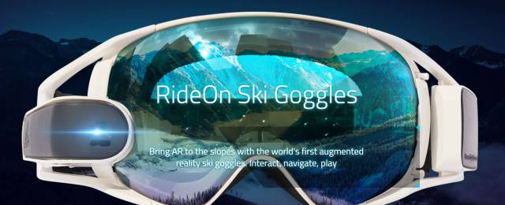

在茫茫雪场中，辨别方向似乎变成一件很难的事情。

这款专门为滑雪运动设计的增强显示（AR）滑雪镜Ride On，采用Clear-Vu显示技术，通过眼神完成各种操作。比如，可以通过视线移动完成选择，然后眨一下眼睛，发送信息，甚至扔一个虚拟雪球；还可以设置滑雪游戏，比如设置六边形通道，每通过一个，增加相应积分；

它的界面上也包含各种信息，比如天气、风向、高度等，你可以随时查看这些信息；当然，视频录制功能是不可少的，可以通过蓝牙等方式，随时将录制的视频发送到手机网络上；如果内置了雪场雪道信息，Ride On还可以拥有导航模式，让你轻松地确定自己的滑行路线。

4、Compedia： AR+教育行业 不仅仅是儿童教育

这是一家致力于提供AR+教育行业解决方案的公司，要让学习变得充满创意！

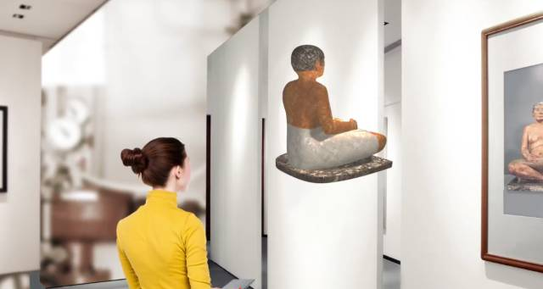

比如逛博物馆的时候，可以多方位去观察意见平面展品。

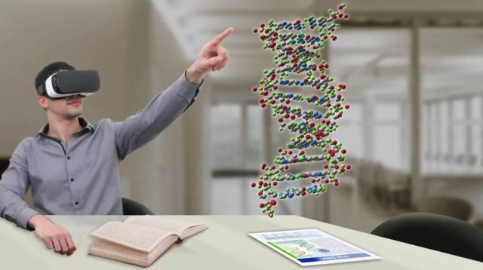

5、学习复杂的DNA结构，以及其他不太形象的微观模型，提高学习效率。

了解发动机等装配体的内部结构.

再也不用到处搬运沉重的物理课道具了。

视+AR，领先的AR基础设施，赋予所有人AR超能力

6、以足球教学为例-教学过程介绍

首先，手机上需要安装相对应的此类AR软件。然后，打开软件对着教材上训练图片扫一扫，就可以看到虚拟的立体球员在做示范。

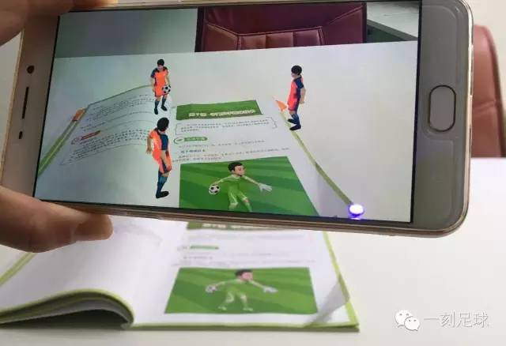

还可以跟他们互动，用自己的手为守门员抛球，让足球教学充满科技感！

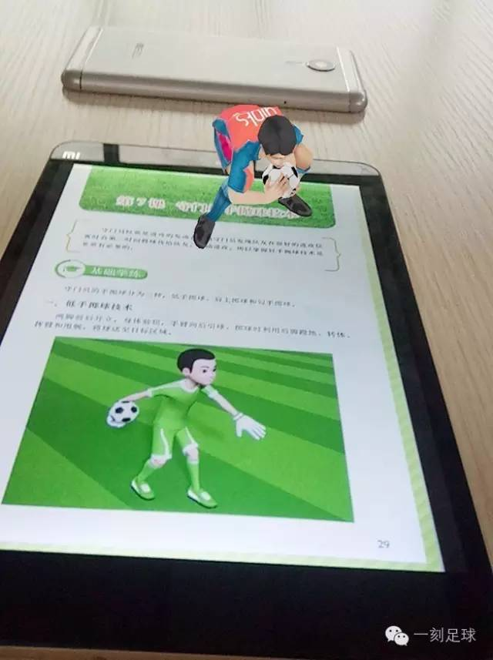

一部手机、一本AR足球教材，就可以让孩子体验前沿的AR科技。

在智能互联的时代，孩子成长在电子屏幕时代，足球的教学方式也要与时俱进，用AR足球技术融入足球教学，前沿的信息技术与最传统的足球结合，更新足球教练教学的方式，辅助学生的足球训练。

简单来说，书籍的每个图片，就像是一个特定的二维码，手机中的软件就像是微信中的“扫一扫”，用特定的软件来扫描，与图片对应的3D视频就会播放出来。

从3D静态教案工具、3D动画视频、VR教案、全息视频技术到现在的AR足球教学，一刻正在用自己的技术，一步一步的改变着足球教学体验。

#### AR的发展趋势及对教育的影响（优缺点）

虽然AR技术并不是最新的前沿技术，不过AR在教育领域的应用才刚开始，很贴合情景教学和建构主义教育思想。

一方面，通过AR技术，学习者能够自主探索各种有趣的学习材料，即使在做实验犯错的情况下也不会带来任何严重的后果。同时，学习者通过AR技术进入一个和现实高度仿真的环境，可以动态地进行视觉和交互形式学习。有报告认为，AR让学习者可以瞬间从一个场景到另一个场景，这具有重大意义。因为是虚拟和现实交融在一起，AR技术让学习在正式和非正式之间快速切换。

纽约州立大学的教授 Harry Pence 认为，虽然像虚拟人生的这样虚拟世界在教育行业比较流行，但AR更可能对于教育产生更为深远的影响。他说，虚拟现实创造了一个完全虚拟的世界，有可能让人不太舒服。AR则相反，人们可以很舒适地进行交互，因为AR把虚拟和现实世界中最好的一面合成在一起。

　　随着科技的快速发展，AR能够在游戏化学习方面发挥更大的潜力。AR应用也非常容易生成，并且它是在现有世界上的直观展示。

　　美国一位老师西拉在2006年就开发了一个历史游戏来帮助学生学习美国革命历史。他认为，将AR的元素加入之后，可以教会学习者很多技能：多角色思考、问题解决、信息管理、团队合作、灵活应变、公民参与、多远文化的融合等。

　　现在的大部分研究和讨论重点在于哪些是AR教育的未来趋势，AR如何应用于学习环境，AR到底可以提供哪些功能，有哪些局限性。但是很少人去研究：现在如何把AR和项目设计联系起来，AR如何整合进目前的学习教育方法中。

　　在教育领域，AR应用已经被整合进一些教学法中。不过还需要进一步的研究到底AR会给教师和学生提供那些具体的益处。AR无缝地融合了虚拟数字世界和现实世界，可以将学习体验从2D时代提升到3D时代，尤其是图像、地图和地球仪这类场景。AR对于那些在空间认知方面将2D概念转化为3D有困难的学生，尤其有用。此外，AR使用过程中的存在感和实体感，可以帮助学生回想以前有过的亲身经历，和之前学到的知识建立更深的联系。关于能否创造团队协作体验，必须做更深入的研究，去分析不同类型的AR会给团队协作带来哪些不同的后果。

